|  |  |  |  |
| --- | --- | --- | --- |
|  | [เลือกวันที่] |  | |
| |  |  | | --- | --- | |  |  | |  |  | |  |  | |  |  | | |  | |
| [พิมพ์ชื่อเรื่องเอกสาร]  *[พิมพ์ชื่อเรื่องรองเอกสาร]* | | | |
|  |  | | |  |  |  | | --- | --- | --- | |  |  |  | |  |  |  | |  |  |  | |  |  |  | |  |  |  | |  |  |  | |
|  |  | | [พิมพ์ชื่อผู้เขียน] |

[พิมพ์ชื่อเรื่องเอกสาร]

[พิมพ์ชื่อเรื่องรองเอกสาร]

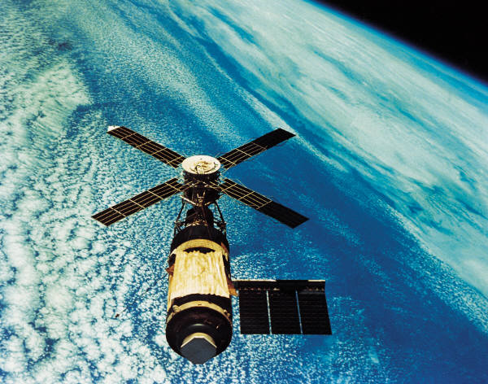

คำอธิบายภาพ

ตัวควบคุมส่วนใหญ่จะเสนอทางเลือกในการใช้ลักษณะจากชุดรูปแบบปัจจุบัน หรือใช้รูปแบบที่คุณระบุไว้โดยตรง

# หัวเรื่อง 1

คุณสามารถเปลี่ยนการจัดรูปแบบของข้อความที่เลือกในข้อความเอกสารได้อย่างง่ายดายโดยการเลือกลักษณะสำหรับข้อความที่เลือกดังกล่าวจากแกลเลอรี ลักษณะด่วน ซึ่งอยู่บนแท็บ หน้าแรก นอกจากนี้คุณยังสามารถจัดรูปแบบข้อความได้โดยตรงโดยการใช้ตัวควบคุมอื่นๆ บนแท็บ หน้าแรก ตัวควบคุมส่วนใหญ่จะเสนอทางเลือกในการใช้ลักษณะจากชุดรูปแบบปัจจุบัน หรือใช้รูปแบบที่คุณระบุไว้โดยตรง

## หัวเรื่อง 2

คุณสามารถเปลี่ยนการจัดรูปแบบของข้อความที่เลือกในข้อความเอกสารได้อย่างง่ายดายโดยการเลือกลักษณะสำหรับข้อความที่เลือกดังกล่าวจากแกลเลอรี ลักษณะด่วน ซึ่งอยู่บนแท็บ หน้าแรก คุณสามารถเปลี่ยนการจัดรูปแบบของข้อความที่เลือกในข้อความเอกสารได้อย่างง่ายดายโดยการเลือกลักษณะสำหรับข้อความที่เลือกดังกล่าวจากแกลเลอรี ลักษณะด่วน ซึ่งอยู่บนแท็บ หน้าแรก นอกจากนี้คุณยังสามารถจัดรูปแบบข้อความได้โดยตรงโดยการใช้ตัวควบคุมอื่นๆ บนแท็บ หน้าแรก เมื่อคุณสร้างรูปภาพ แผนภูมิ หรือไดอะแกรม สิ่งเหล่านี้จะเข้ากันได้กับลักษณะของเอกสารปัจจุบันของคุณ ตัวควบคุมส่วนใหญ่จะเสนอทางเลือกในการใช้ลักษณะจากชุดรูปแบบปัจจุบัน หรือใช้รูปแบบที่คุณระบุไว้โดยตรง

### หัวเรื่อง 3

คุณสามารถเปลี่ยนการจัดรูปแบบของข้อความที่เลือกในข้อความเอกสารได้อย่างง่ายดายโดยการเลือกลักษณะสำหรับข้อความที่เลือกดังกล่าวจากแกลเลอรี ลักษณะด่วน ซึ่งอยู่บนแท็บ หน้าแรก นอกจากนี้คุณยังสามารถจัดรูปแบบข้อความได้โดยตรงโดยการใช้ตัวควบคุมอื่นๆ บนแท็บ หน้าแรก บนแท็บ แทรก แกลเลอรีได้รวมรายการต่างๆ ที่ถูกออกแบบให้เข้ากันกับลักษณะโดยรวมของเอกสารของคุณ คุณสามารถใช้แกลเลอรีเหล่านี้ในการแทรกตาราง หัวกระดาษ ท้ายกระดาษ รายการ ใบปะหน้า และเอกสารอื่นๆ

บนแท็บ แทรก แกลเลอรีได้รวมรายการต่างๆ ที่ถูกออกแบบให้เข้ากันกับลักษณะโดยรวมของเอกสารของคุณ คุณสามารถใช้แกลเลอรีเหล่านี้ในการแทรกตาราง หัวกระดาษ ท้ายกระดาษ รายการ ใบปะหน้า และแบบเอกสารสำเร็จรูปอื่นของเอกสาร